Ellære – kredsløbsteori og indre modstande
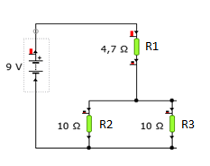
Der er konstrueret en opstilling som på figuren. Opstillingens formål er at bestemme den indre modstand af spændingskilden. Spændingskilden er et 9V batteri.
- Beregn erstatningsmodstanden for kredsløbet

- Vis, ved beregning, at den maksimale strøm der kan løbe i kredsløbet er 928mA

- Beregn spændingen over de enkelte modstande i kredsløbet

- Beregn den effekt der afsættes i modstanden R3 i kredsløbet

Inden batteriet kobles til kredsløbet er der målt en ubelastet spænding over batteriet på 9,7V
- Beregn batteriets indre modstand R_{i}

